Министерство науки и высшего образования РФ

Пензенский государственный университет

Кафедра «Вычислительная техника»

Лабораторная работа №8

по курсу «Программно-аппаратные средства хранения ОД»

на тему «Управление правами пользователей»

Выполнили студенты группы 21ВВП1:

Алёшина А.В.

Нефёдова Е.

Сорокина Е.

Приняли:

Дубинин В.Н.

Карамышева Н.С.

Пенза 2024

**Цель работы:** изучить создание, редактирование и удаление учетных записей пользователей и назначение и отмена привилегий.

Вариант – 3 *Ломбард*.

При выполнении лабораторной работы необходимо:

* создать учетную запись нового пользователя и наделить его определенными привилегиями;
* составить отчет по лабораторной работе;

**Ход работы**

Для работы выберем два компьютера, подключенных к локальной сети. На одном необходимо развернуть сервер MySQL, на другой – скопировать клиент командной строки mysql.exe. Определим IP-адрес сервера:

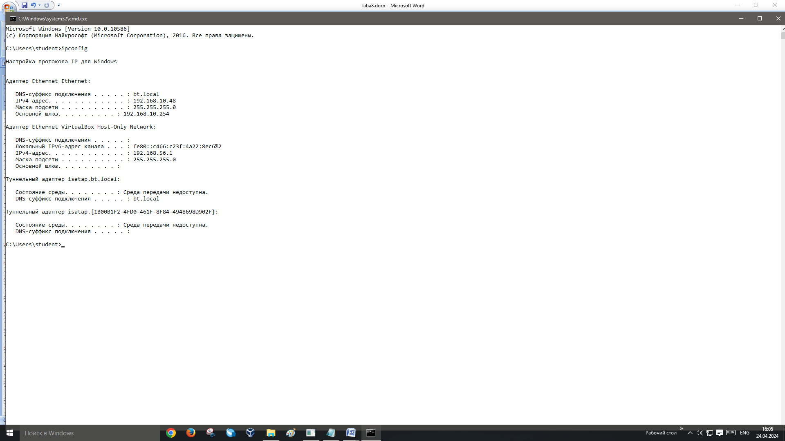

Создадим новую учетную запись, позволив пользователю uakl обращаться к серверу MySQL с любых компьютеров сети

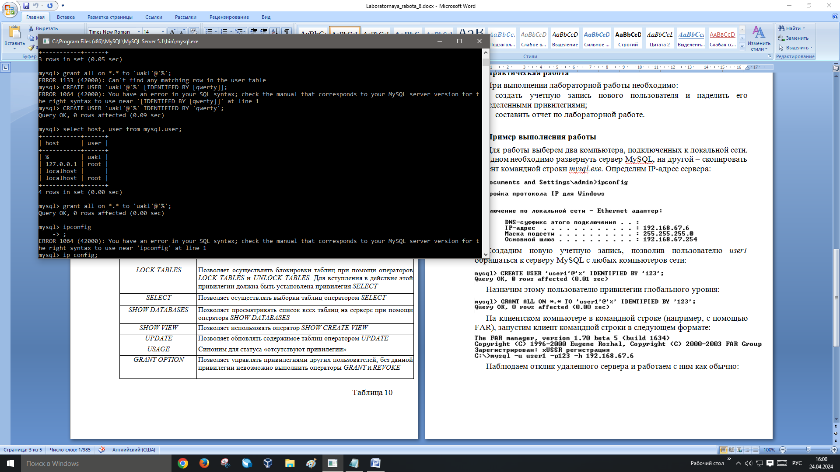

На клиентском компьютере в командной строке, запустим клиент командной строки в следующем формате:

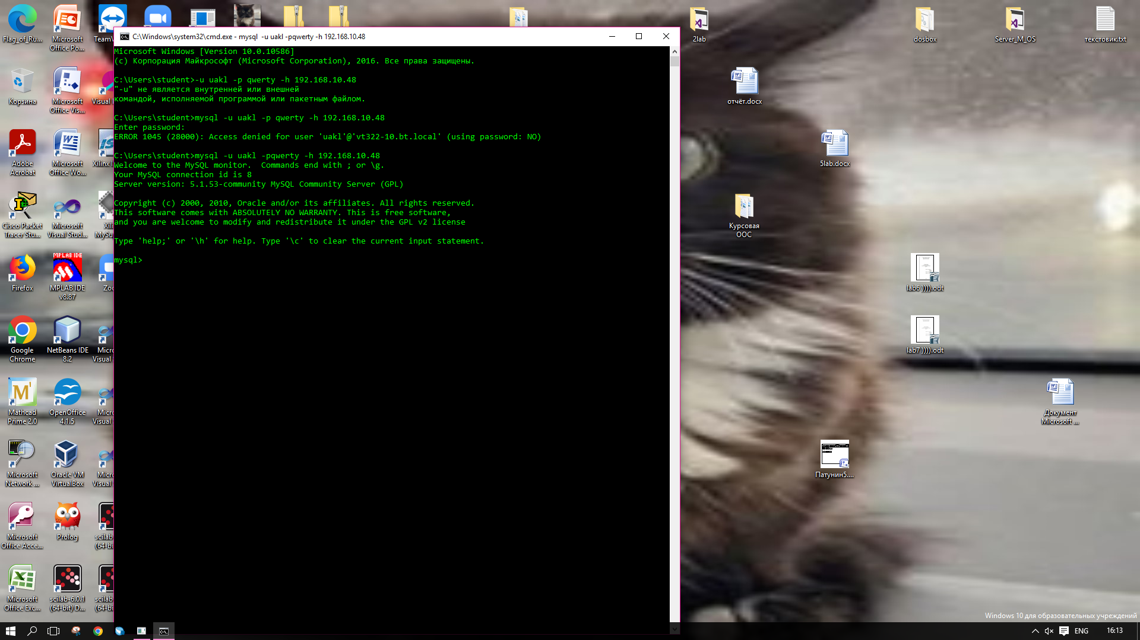

Наблюдаем отклик удаленного сервера и работаем с ним как обычно:

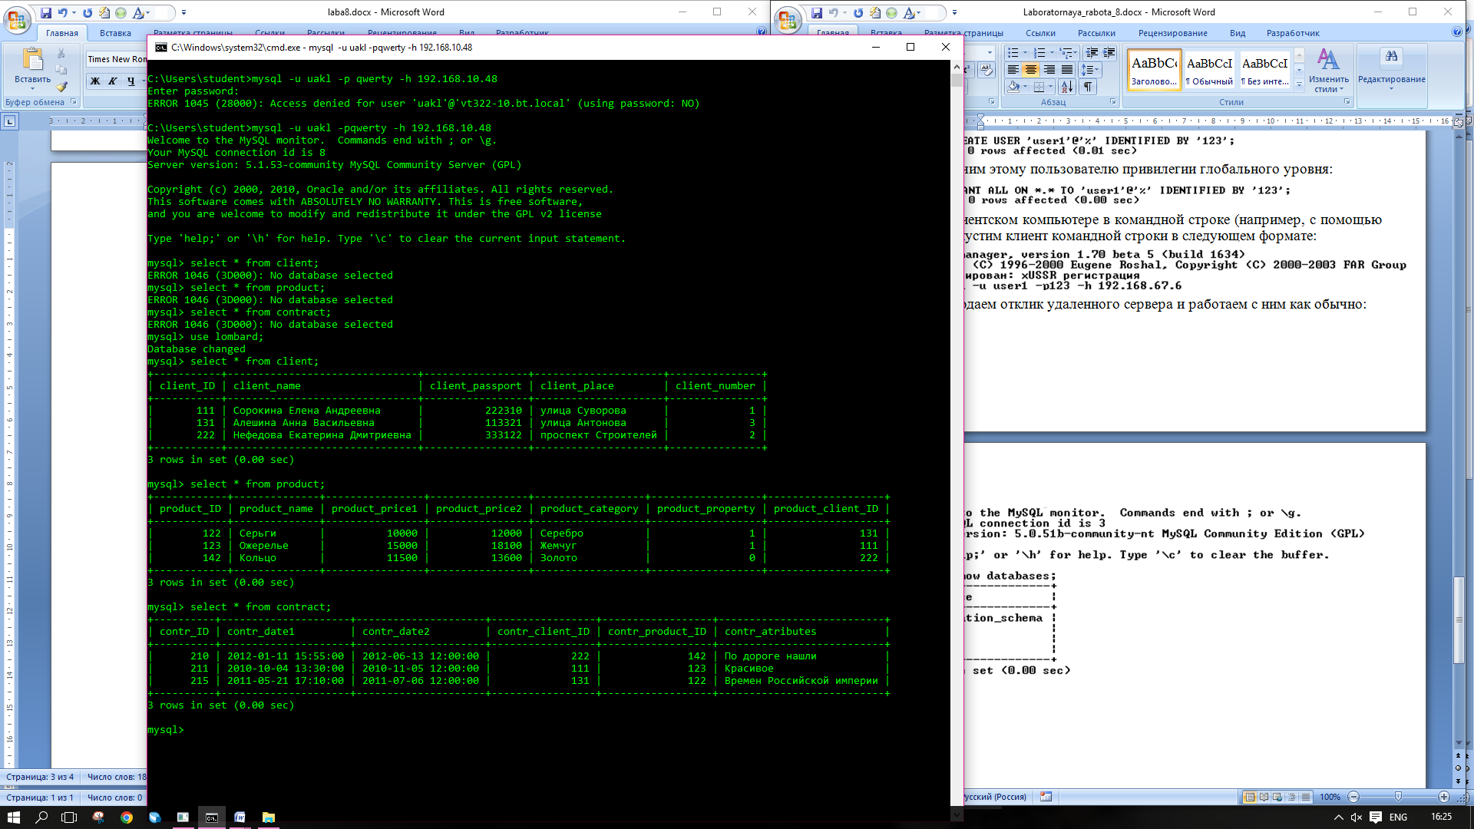

Был добавлен пользователь lawyer, которые имеет права доступа только добавлять новые записи в базу данных

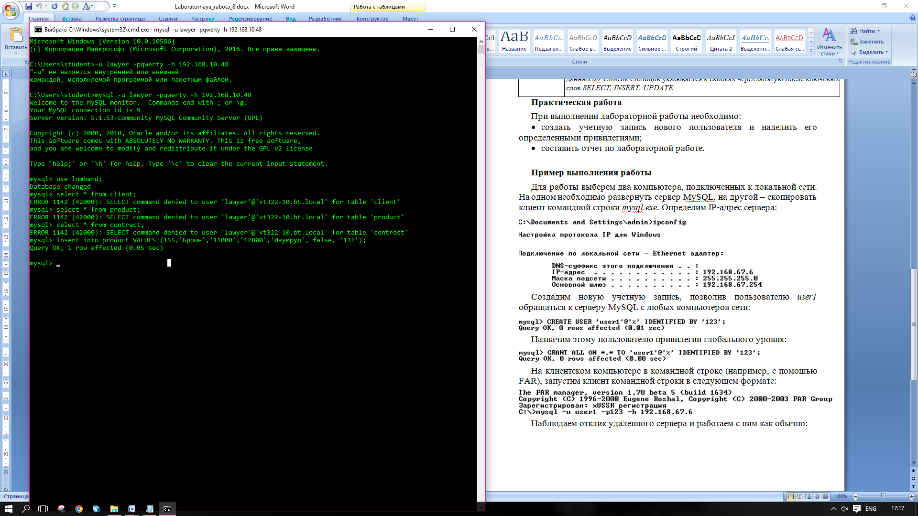

**Листинг**

*CREATE DATABASE lombard;*

*CREATE USER 'uakl'@'%' IDENTIFIED BY 'qwerty';*

*select host, user from mysql.user;*

*grant all on *.* to 'uakl'@'%';*

*--на этом компе - ipconfig*

*--на другом компе - -u uakl -p qwerty -h IP address*

*use lombard;*

*set character set cp1251;*

*select * from client;*

*select * from product;*

*select * from contract;*

*CREATE USER 'lawyer'@'%' IDENTIFIED BY 'qwerty';*

*select host, user from mysql.user;*

*grant INSERT on *.* to 'lawyer'@'%';*

**Вывод:** в ходе лабораторной работы было изучено создание, редактирование и удаление учетных записей пользователей и назначение и отмена привилегий.